Documentación API REST - Link de

Pago Servicios en Línea para OPL controladora

v.1.4.1

12 de Abril de 2026

Contenido
Link de Pago Email ……………………………………………………………………………………. 4
Link de Pago SMS …………………………………………………………………………………….. 5
Link de Pago WhatsApp ………………………………………………………………………………. 6

Ambiente Url API
QA http://pagosqa.qualitas.com.mx/api.php
wptoken: 5fda1b097fc450cc40b53b08a7530933
Productivo https://pagos.qualitas.com.mx/api.php
wptoken: 40e77c16520f3b5f362e87234b1871d7
Se agregan las siguientes llaves
Las llaves mail_user corresponde al correo del usuario quien genero el link.
Las llaves mail_copy corresponde al input en el módulo de generación de link de pago para agregar copia a quien se desee.
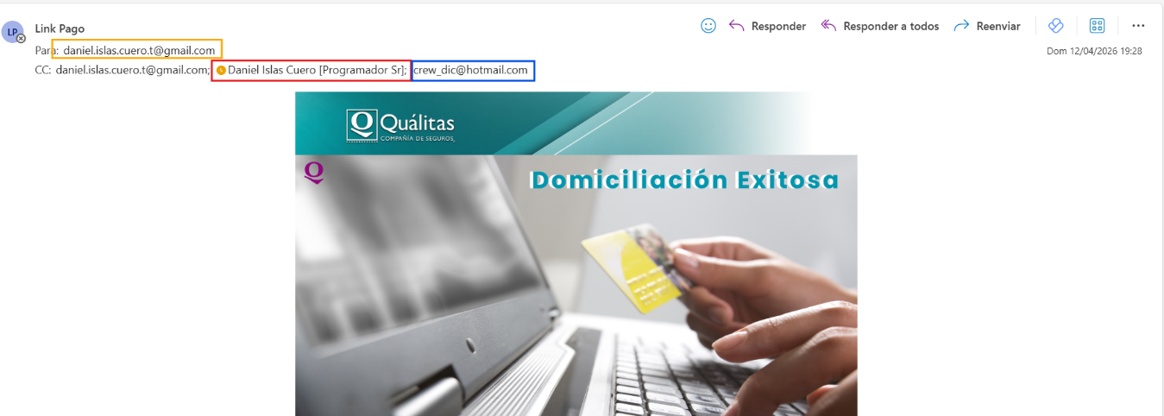

Link de Pago Email
Los parámetros enviados son:
cadena JSON:
{
"wptoken":"5fda1b097fc450cc40b53b08a7530933",
"m":"genlink",
"poliza":"0004776448",
"email":"daniel.islas.cuero.t@gmail.com",
"mail_user":"dislas@qualitas.com.mx",
"mail_copy":"crew_dic@hotmail.com"
}

La cadena de respuesta:
{
"result": "Se genero link de pago y se envio a daniel.islas.cuero.t@gmail.com",
"stamp": "2026-04-12 22:47:10"
}

Link de Pago SMS
Los parámetros enviados son:
Y la cadena JSON:
{
"wptoken":"5fda1b097fc450cc40b53b08a7530933",
"m":"genlinkSMS",
"poliza":"0004776448",
"tel":"5621748308",
"mail_user":"dislas@qualitas.com.mx",
"mail_copy":"crew_dic@hotmail.com"
}
La cadena de respuesta:
{
"result": "Se genero link de pago y se envio a 5621748308",
"stamp": "2026-04-12 23:50:26"
}

Link de Pago WhatsApp
Los parámetros enviados son:
Y la cadena JSON:
{
"wptoken":"5fda1b097fc450cc40b53b08a7530933",
"m":"genlinkWSP",
"poliza":"0004776448",
"tel":"5621748308",
"mail_user":"dislas@qualitas.com.mx",
"mail_copy":"crew_dic@hotmail.com"
}
La cadena de respuesta:
{
"result": "Se genero link de pago y se envio a 5621748308",
"stamp": "2026-04-12 23:51:47"
}

